V ROCE 2015 UPLYNE 65 LET OD SLOUČENÍ LOUČEK A ZÁTORU!

SLOVO STAROSTKY
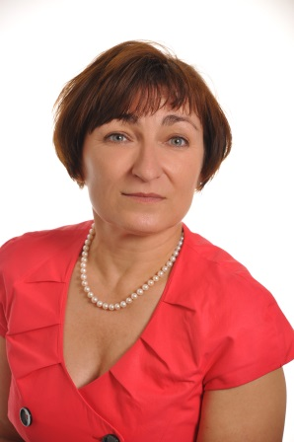
Vážení spoluobčané
V závěru roku 2014 jsem si předsevzala, jelikož jsem poučena lety minulými, že budu věci pracovní i soukromé řešit tak, abych měla více času na vás, občany a zejména mám na mysli spoluobčany starší 80- ti let, jelikož ti si zaslouží naší větší pozornosti. Že věci budu řídit postupně, s rozvahou, bez stresu, neboť jak praví učitel národů „Všeliké kvaltování toliko pro hovada dobré jest.“ Opak je pravdou. Řítí se na nás spousta legislativních změn, na které je třeba reagovat, dotační tituly tzv. „rychlých peněz“ na poslední chvíli a je třeba výzev využít. Sedím za stolem a hromadím spoustu dokumentů, potřebných k tomu, abychom byli úspěšní, a snažím se využít všech možností, jež posunou naši obec zase o krok dál. Pak následuje obíhání úřadů a spousta jednání více či méně produktivních. Můj soukromý život jde v této chvíli úplně stranou, ale nevadí. Mé předsevzetí platí. Mám radost, že se nám zatím vše daří. Máme opravený úřad, nový traktůrek a pracujeme na realizaci chodníků, sběrného dvora, sportovišť. Daří se nám i na poli kulturním. V sobotu 14. února nás čeká se Čmeláky masopustní průvod s bohatým občerstvením u obecního úřadu. Tentýž den zvou farníci na svůj ples v sále KD a 14 dnů nato, 28. února Červený kříž na pochování basy. Dne 9. dubna v 18. 00 hod vás zveme znovu do sálu na divadelní představení „Skříňka s líčidly“ a 16. května do kostela Nejsvětější Trojice na „Májový koncert.“ Pak nás již čeká Zátorské léto a Eldorádo.
Těším se na výstavbu nové budovy pro sportovce a JSDH, která letos započne, a pevně věřím, že nové vedení SK Zátor bude pokračovat v úspěšném řízení klubu neméně tak kvalitně jako tomu bylo doposud. A nejen to, my čekáme víc. Je třeba vylepšit propagaci a image klubu, zkvalitnit fotbalovou přípravu a najít společnou řeč mezi jednotlivými složkami tak, aby vše nejen fungovalo, ale abychom docílili vzájemné spolupráce. Těším se na přípravu Eldoráda, kdy uvidím mezi organizátory další nové tváře, kteří rozšíří řady těch pomocníků, kteří pracovali doposud.
Včera jsem navštívila naši knihovnu, jelikož pan Gryc instaloval nové osvětlení. Byla jsem velmi překvapená, jak je tam hezky a útulno. Hromada vyřazených knih za dveřmi mě nenechala na pochybách o tom, že udělat pořádek v knihovním fondu nebyla žádná legrace. Proto děkuji všem, kteří věnovali svůj volný čas a energii k tak pro mě náročné práci. Děkuji paní knihovnici Pavlíně Kadlčíkové za vedení a vzornou péči.
Dnes chci ve svém slovu vzpomenout také mého kolegu pana Jaroslava Skřivánka, jenž mi byl oporou a vzorem, a do našich společných pracovních povinností vnášel pohodu a radost. Nyní mu to chci oplatit službou, která by mu byla zajisté milá. Máme v úmyslu uspořádat na výročí narozenin vernisáž jeho prací v sále kulturního domu. V příštím roce chceme pokračovat výstavou obrazů jeho vnučky Lucie.
Salome Sýkorová, starostka obce
INFORMACE PRO VÁS
Zasedání ZO konané dne 19. 12. 2014 v 18.00 hod v sále KD Zátor, ZO Zátor se sešlo v počtu 9. Zasedání vedla: starostka obce Ing. Salome Sýkorová (ZO přítomni: 9, omluven 0, neomluven 0, občané: ).
ZO schvaluje:
- rozpočtové opatření č. 7:
Příjmy: 1.715.859,13,- Kč
Výdaje: 1.715.859,13,- Kč
pro: 9, proti: 0, zdržel se: 0
- rozpočet obce na rok 2015:
Příjmy: 18.463.500,- Kč
Výdaje: 23.982.000,- Kč
Financování: 5.518.500,- Kč
pro: 9, proti: 0, zdržel se: 0
- výběr zhotovitele na zakázce „Kulturní dům – stavební úpravy“ (oprava střechy a výměna vnitřních dveří KD Zátor). Vítěznou firmou se stala firma THERM, spol. s. r. o. s částkou 525.136,- Kč bez DPH. Základním hodnotícím kritériem byla nabídková cena. smlouvy o dílo. Práce budou dokončeny nejpozději do konce ledna 2015. (pro: 7, proti: 0, zdržel se: 2)
- záměr prodeje hasičského vozu typu Avia A 30 K, rok výroby 1980 za nabídkovou cenu 13.000,- Kč (pro: 9, proti: 0, zdržel se: 0 )
- nájem parcel. parc. č. 1215 v k. ú. Zátor panu Josefu Klimkovi pro zemědělskou činnost
- nájem části parcely č. 986 a parc. 987/2 v k. ú. Loučky u Zátoru, cca. 200 m² panu Jiřímu Petrovi za účelem zřízení zahrádky (pro: 9, proti: 0, zdržel se: 0)
- realizaci instalace poměrového měření tepla v bytových domech v majetku obce Zátor firmou TRASCO spol. s. r. o. Rožnov pod Radhoštěm, Zátor čp. 86 – 34.217,- Kč, čp. 31 – 39.323,- Kč a čp. 98 – cca 4.000,- Kč. Realizace proběhne na začátku roku 2015 dle technických možností firmy. Povinnost instalace vyplývá ze zákona §7 odst. 4 č. 406/2000 Sb., o hospodaření energií ve znění pozdějších předpisů. (Nebo realizaci jiného levnějšího systému měření, který bude odpovídat výše uvedeným zákonným požadavkům..) (pro 9, proti 0, zdržel se: 0 )
Zastupitelstvo bere na vědomí informaci o dotacích připravovaných na rok 2015, zprávu o hospodaření v obecních lesích za rok 2014.
pro : 9, proti: 0, zdržel se: 0

Co se děje s projekty?
Projektová dokumentace na chodník „Brantická“ je již téměř hotová včetně vyjádření dotčených orgánů. Co se týče majetkových vztahů, nemáme na trase problém. Vydání stavebního povolení předpokládáme v létě letošního roku. Žádost o dotaci můžeme podat v lednu 2016 na SFDI (Státní fond dopravní infrastruktury). Pokud budeme úspěšní, můžeme v létě začít. Studie proveditelnosti chodníku v horním Zátoru je již hotová a budeme dle ní soutěžit realizaci kompletní projektové dokumentace. Stavební povolení předpokládáme koncem letošního roku v závislosti na vyřešení majetkoprávních vztahů. Pokud získáme dotaci, opět SFDI, je reálná šance začít na podzim 2016. Pokud ne, tak vzhledem k investiční náročnosti rozdělíme realizaci do dvou až tří etap tak, aby byl chodník hotov do konce roku 2018 nebo dříve.
V současné době zpracováváme studii o proveditelnosti sběrného dvora a optimalizaci odpadového hospodářství v obci. Cílem je vybudování sběrného dvora se stálým provozem včetně zakoupení kontejnerového nosiče.
Zamýšlíme se nad realizací veřejného osvětlení LED systémem a úspory 30% roční spotřeby elektrické energie.
Mezitím se zpracovává projektová dokumentace na opravu čtvrté božítělové kaple tak, aby celý komplex byl zrekonstruován.
Na jaře bude opraveno okolí OÚ s možností zvýšení počtu parkovacích míst a bezbariérového vstupu do budovy.

OBCHOD POTRAVINAMI WYSOGLADOVÁ
pondělí – pátek 07:30-10:30
14:00-16:00
sobota 08:00-10:30

PTÁTE SE. ODPOVÍDÁME.

Stihne se opravit vodárna do Zátorského léta?
Ano, stihne. Budova je již naše, s opravami započneme hned na jaře.

Už víte, kdo bude stavět chodník na Brantické ulici?
Výstavba chodníku je ve fázi stavebního řízení. Po vydání stavebního povolení, což předpokládáme v létě, bude žádat o dotaci SFDI. Souběžně s tím můžeme vyhlásit výběrové řízení na realizaci chodníku a na podzim podepsat smlouvu s vítěznou firmou.

Proč nechcete opravovat parkoviště před bytovkami naproti školy?
Při schvalování rozpočtu na rok 2015 jsme seznamovali občany s připravovanými investicemi, a zastupitelstvo rozhodlo, že místní komunikace budeme opravovat systematicky odshora dolů. Tedy předpokládám, že zmiňované parkoviště přijde na řadu v druhé polovině volebního období v závislosti na hodnotě připravovaných investic a poskytnutých dotacích.

Co se stalo s kanalizací Na vyhlídce?
Nestabilní jílovité půdy způsobily, že došlo k deformaci odpadního potrubí od ČOV k domu Na vyhlídce a stav se stal havarijní, protože přestaly fungovat odpady v celém domě. V sobotu 7. 2. nasazením techniky byla závada za velkého úsilí a maximálního nasazení všech odstraněna. Děkuji panu Kuchtovi, panu Zelinkovi, firmě Planý Krnov a Papadopulos za ochotu a pomoc i v sobotu. Samozřejmě náklady s tím spojené uhradí stavební firma, jelikož objekt je v záruce.

POZVÁNKY

MASOPUST
Masopust držíme, nic se nevadíme pospolu.
Proč bychom se hádali, když jsme se tak shledali poznovu!
V dobrém jsme se sešli, rádi jsme se našli pospolu.
Dříve než se rozejdeme, ještě k sobě připijeme poznovu!

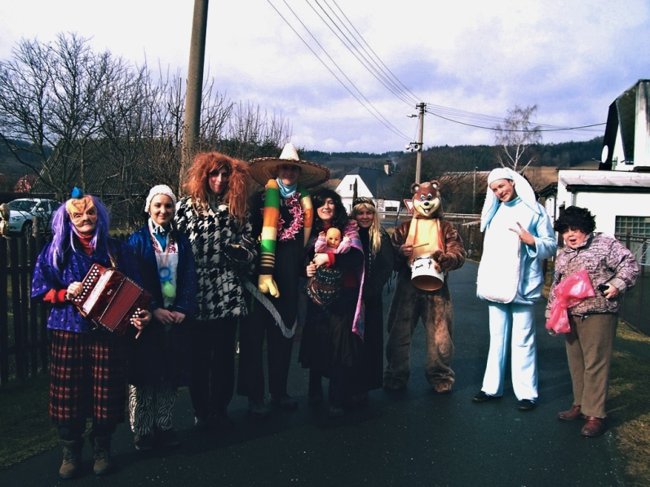
K masopustu neodmyslitelně patří dobré jídlo, masopustní průvod, dobré pití, koláčky a koblihy.
Začínáme 14. února v 7 hodin ráno před obecním úřadem. Různé dobroty budeme zájemcům nabízet tak dlouho, dokud se všechno nesní. Dobré pití a koláčky nebudou chybět. Na koblihy přinášíme ve zpravodaji recept i s dobrými radami-fintami, aby se vám doma podařily. A možná si někdy v budoucnu třeba troufneme i na ochutnávku domácích koblih a božích milostí.
Masopustní průvod začíná 14. února v 8 hodin ráno před obecním úřadem vydáním povolení od paní starostky, aby maškary mohly v obci koledovat. Dopoledne budou maškary chodit od domu k domu v Loučkách a po obědě zase v Zátoru. Kdo chce přijít v masce z domova a připojit se k průvodu, bude také vítán. Prý bude masek ještě více než loni. I letos platí osvědčená domluva s občany. Kdo se chce poveselit a má zájem, aby se u nich maškary zastavily, označí branku nápadným šátkem.
Pro hospodáře je odedávna čest ve svém domě maškary přivítat a sluší se je dobře pohostit a nešetřit koledou, neboť jejich přízeň se projeví na budoucí úrodě, štěstí a zdraví rodiny.
Nejobvyklejší masopustní maškary: Kostým žida je ušitý ze zbytků látek, mnohdy je to jen hubertus s vycpaným hrbem. Na hlavě má černý klobouk a na obličeji škrabošku s velkým nosem. Ras má bílý oblek s červenými doplňky, kolem těla šňůru buřtů a na obličeji škrabošku. Ras také nosí doktorská sluchátka a poslouchá hlavně spodní proudy. K rasovi patří kobyla, o kterou se stará, ale může jí také prodávat hospodářům. Dalšími postavami jsou Turci, dva modří a dva červení, kteří mají vysoké čepice s pentlemi ozdobené krepovými růžičkami, krajky, bílé rukavičky, bílý šátek, jezdecké boty a na břiše kyrys. Dalšími maškarami jsou: bába s nůší, kanonýr s dělem, mlynář, smrťák, masopustní policie, krčmář, velbloud, slon, opice, tele (pes s přehozenou telecí kůží), muži převlečení za ženy a naopak, masky lidí z mnoha kontinentů (žlutí, rudí, černí), mořská panna, anděl, krotitel s tygrem, řezník, holič, lékař, dráteník, hasič, voják, čert, hastrman,…….

Farní ples se koná 14. 2. v 19:30 v sále KD.

Pochování basy bude v Zátoru 28. února v sále KD.

Opereta Skříňka s líčidly 9. dubna v 18 hodin v sále KD.

Májový koncert 16. května v 17 hodin v kostele Nejsvětější Trojice.

Zasedání ZO 18. 2. v 18 hodin v sále KD. Zveme všechny občany a těšíme se na hojnou účast.

Hokejový turnaj
Hokejový oddíl SK Zátor srdečně zve všechny příznivce hokeje na turnaj: „ Memoriál Petra Pakosty“, který bude probíhat na zimním stadionu „ Krystal“ v Krnově dne 7. března, a to po celý den od 8.00 do 20.00 hod. Turnaje se zúčastní 7 hokejových mužstev z Mikroregionu Krnovsko.
Přijeďte se podívat, nasát sportovní atmosféru a podpořit náš hokejový tým.

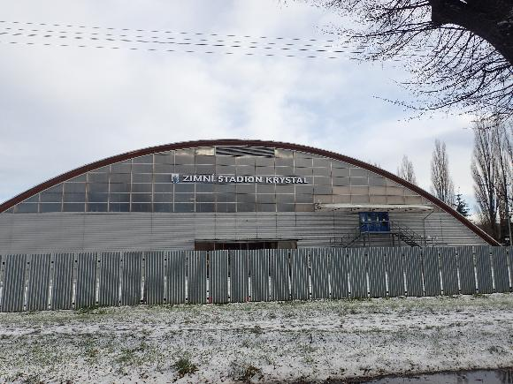

Kurz pro seniory
Kurz počítačové gramotnosti pro seniory proběhne v letních měsících pro 10 až 12 zájemců v prostorách ZŠ Zátor zdarma pod vedením zkušené lektorky. Kurz je týdenní a výuka probíhá každý den v odpoledních hodinách. Samozřejmě se mohou přihlásit i účastníci minulého kurzu, a to v kancelářích OÚ (osobně, telefonicky, e-mailem) do 15. března 2015. V průběhu kurzu můžete lektorce dávat návrhy a požadavky na obsah.

ZE ŽIVOTA OBCE
Děkujeme za vaše příspěvky.
sykorova@zator.cz
Reportáž z vánočního koncertu
Podívejte se na video na zátorských webových stránkách. Pokud budete mít zájem, promítneme ho také na veřejném zasedání. A na další koncert přijďte zas.

Zátorský Zmrzlík
Mimořádný Nový rok si připravila rodina Románkových. 1. ledna 2015 ve 12 hod vstoupili statečně do naší řeky v Loučkách „U splavu“. Fotografie dokládají, že je to pravda. Užili si spoustu adrenalinu a legrace. Kdo by se chtěl přidat? Ať trénuje a 1. 1. 2016 se setkáme zase ve 12.00 „U splavu“ v Loučkách. Najdou se další odvážlivci?

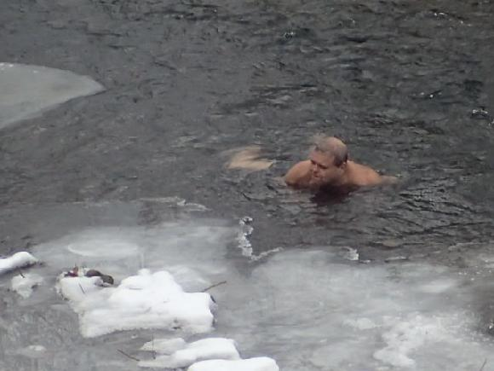
Tříkrálová sbírka 2015
Tentokrát opět plně v režii Čmeláků. Děkujeme!!!

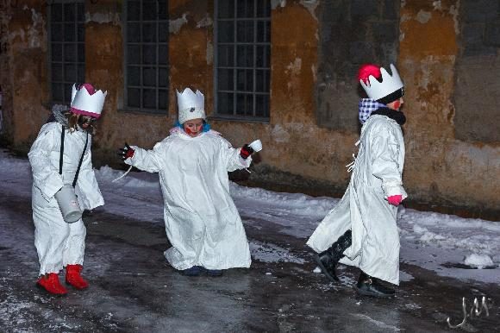
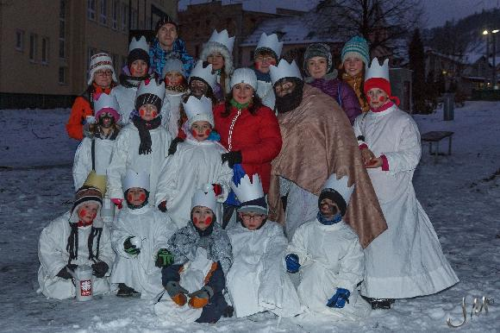
Výtěžek: 17.591,- Kč
Dospělí: Kamil Krmášek, Martin Černý, Kateřina Štefelová, Jana Wysogladová, Petra Zakopčanová, Ivana Kmínková, Renáta Kopecká, Renáta Čížová, Milan Mlýnek.
Děti: Míša Kořínková, Amálie Felcmanová, Barbora Sléhová, Karolína Procházková, Kristýna Procházková, Tereza Kalábová, Dan Číž, Matěj Číž, Mario Mlýnek, Ondra Kmínek, Jan Ondrušek, Vítek Ondrušek, Štěpán Wysoglad, Martin Wysoglad, Jan Závodný, Pavla Repková, Zuzka Sléhová, Terezka Domiterová,
A malí koledníci si zaslouží odměnu. Dočkali se jedno hezké pondělí a dostali od obce velkou hromadu sladkostí. Ten den jsem měla příležitost u nich vyslechnout velmi zajímavou přednášku o putování po Zakarpatské Ukrajině, výstupu na nejvyšší horu, návštěvě Koločavy a okolí, jež velmi barvitě, vtipně a poutavě s doplněním fotografiemi přednesla paní Koschatská. Moc se mi mezi Čmeláky líbilo. Překvapilo mě, že děti byly po celou dobu pozorné a nerušily. S. Sýkorová

K † M † B † 2015
V katolických zemích se o svátku Zjevení Páně (6. ledna) píše posvěcenou křídou na dveře domů a chlévů zkratka K † M † B † nebo latinský ekvivalent C † M † B † (nebo † C † M † B ) jako formule požehnání. Původní text zní Christus mansionem benedicat – Kristus ať obydlí žehná, ať Kristus požehná tomuto příbytku (po celý rok – proto se za třetí křížek píše letopočet). Tři křížky symbolizují Nejsvětější Trojici, tj. Otce, Syna a Ducha Svatého. Nejsou to tedy znaménka „plus“ mezi iniciálami.
Ve 21. století, kdy se vytrácí povědomí o starších lidových vyprávěních a zvycích i o významu křížku, se lze setkat s novými lidovými výklady, že iniciály K+M+B jsou připomínkou pro lidi, aby nezapomněli klíče, mobil, brýle.
„Na Tři krále za vesnicí bloudí sněhem koledníci.
Šlápy, šlápy, šlápoty pletou se jim do noty.
Ťuky, ťuky, už tu jsou, štěstí, zdraví vinšujou.“

V úterý 6. 1. 2015, v den, kdy je svátek Tří králů, jsme se opět s dětmi naší mateřské školy vydali do místního kostela prohlédnout si vyřezávaný betlém.
Byli jsme však mile překvapeni, když za námi ke školce přišel pastýř. Tím pastýřem byl kněz zdejšího kostela, pan Mgr. Radim Zielonka. Pověděl nám, že jsme nyní jeho ovečky a zavede nás až k Ježíškovi.
Vstoupili jsme do sakristie, kde nám ukázal velkou knihu příběhů a začal vyprávět „Příběh o hvězdě a mudrcích“. Poté jsme se všichni vydali na cestu za hvězdou podél světýlek v kostele. Nejprve jsme došli k velkému zvonu, potom jsme vystoupali po točitých schodech na „velikou horu“, na kúr, kde stojí krásné varhany. Tam „pastýř“ opět pokračoval ve vyprávění příběhu. Zase jsme sestoupili dolů a příběh vyvrcholil u dřevěného betléma, nad nímž byla hvězda, již jsme hledali a stejně jako Kašpar, Melichar a Baltazar jsme došli až k Ježíškovi. Tento betlém znázorňuje nejen Ježíška s Marií a Josefem a Tři krále, ale také postavy ze Zátoru a zátorský kostel, v němž se dokonce svítí. Děti měly možnost si dřevěné sošky Tří králů podržet v rukou, moc se jim líbila také vyřezávaná zvířátka a samotný Ježíšek.
Na závěr jsme si všichni zazpívali píseň „My Tři králové jdeme k vám“ a „Pásli ovce Valaši“. Prohlídku kostela s putováním za hvězdou jsme zakončili opět v sakristii, kde jsme našemu průvodci popřáli vše nejlepší v novém roce. Moc tímto panu Zielonkovi děkujeme, nejenom za krásně připravenou prohlídku kostela, motivovanou tímto příběhem, ale také za obrázky Tří králů s „Příběhem o hvězdě a mudrcích“.
Za MŠ Jana Kalábová a Anna Dostálová
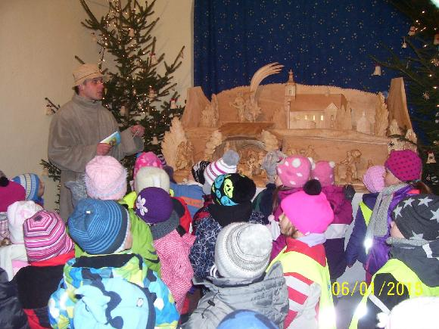
Tradiční hasičský ples se konal 17. ledna 2015. Byla tam úžasná atmosféra, místní i přespolní občané ukázali, že se umějí stále bavit. K tanci a poslechu hrála skupina MASH. Jako doprovodný program se předvedla děvčata ze stepařského kroužku ZŠ Zátor pod vedením paní učitelky Jany Dostálové. Děkujeme všem sponzorům za krásné ceny do tomboly.

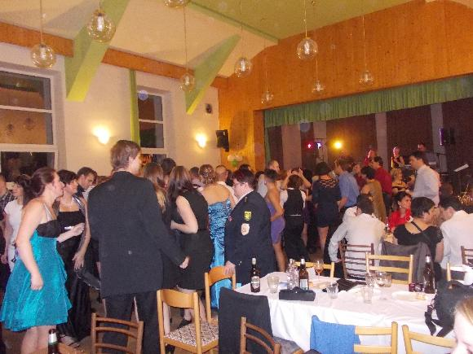

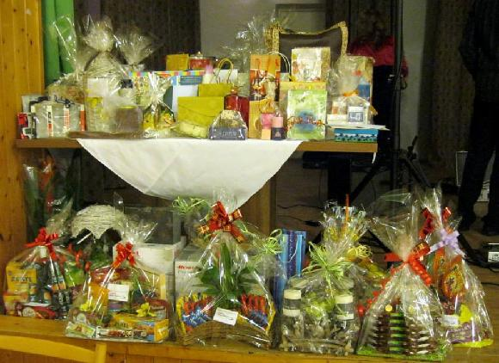

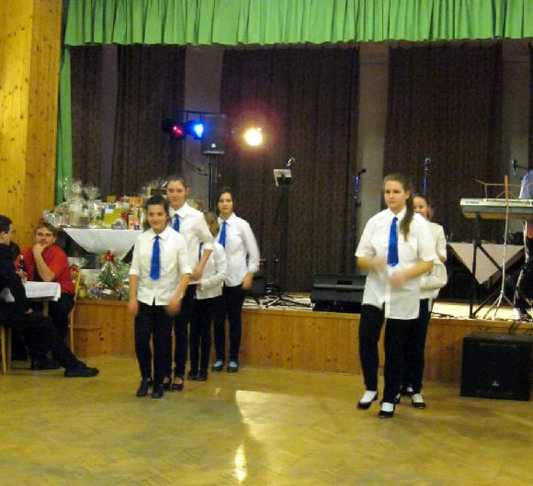
Valná hromada SK Zátor
V sobotu dne 7. února 2015 proběhla valná hromada SK Zátor. Hlavními body tohoto zasedání byly:
hlasování o důvěře stávajícímu předsedovi volba jednatele volba hospodáře volba a doplnění členů výkonného výboru schválení členů revizní komise
Prvním bodem volební části programu valné hromady bylo hlasování o důvěře stávajícímu předsedovi Ladislavu Sedlákovi, kdy většina přítomných členů sportovního klubu byla spokojena s vedením pana Sedláka, projevila mu důvěru a ten i nadále zůstává v čele SK.
O místo jednatele klubu se ucházeli dva kandidáti - Miroslav Peter a Erik Belej. Nadpoloviční většinou hlasů byl zvolen pan Peter a na místě jednatele klubu nahradí odcházejícího pana Rudolfa Doričáka.
Magdu Hruzíkovou na postu hospodáře SK, nahradila paní Gabriela Hudečková.
Výkonný výbor se bude skládat z 11 členů, namísto dosavadních 9 členů. A to z předsedy, jednatele, hospodáře a zvolených zástupců jednotlivých oddílů a týmů spadajících pod SK Zátor. Přípravka bude pod vedením Vratislava Hruzíka ml., žáky zastupuje Michal Lant, dorost povede Roman Němec, za muže „B“ byl zvolen Lukáš Kuchta a za muže „A“ Milan Ctwiertka. Za posilovnu je zvoleným zástupcem Radek Procházka. Volejbalisty povede pan Vladimír Krupa, který ve výboru zastoupí rezignující paní Danu Kolderovou. Zástupcem hokejistů zůstává i nadále pan Jaroslav Míček.
Revizní komise se skládá ze tří členů – Rudolf Doričák, Stanislav Štefela a předsedou této komise je Stanislav Šťastný st. Lukáš Kuchta

Zúčastnila jsem se nejen valné hromady, ale i volné diskuse, kde mě překvapilo zejména to, že sportovci nedokázali ocenit snahu Erika Beleje, který věnoval práci pro klub nejen spoustu volného času, ale i své finance. Takže cítím potřebu poděkovat mu prostřednictvím Zpravodaje takto veřejně za jeho práci v SK Zátor a také za jeho spolupráci s obcí, kdy dokázal vždy reagovat na mé požadavky, které se týkaly informací a fotografií z jednotlivých akcí klubu. Věřím, že bude SK Zátor fungovat a prosperovat, a to hlavně z důvodu výstavby nového areálu. Je zapotřebí, aby budova žila sportem a sloužila sportu ku prospěchu občanů, tak jak si to předchozí zastupitelstvo přálo. Děkuji také panu Rudolfu Doričákovi za dlouholetou činnost v čele SK Zátor. Jeho práce byla příkladem toho, že když člověka něco baví, tak ji vykonává s nadšením a rád. Novému vedení a všem sportovcům přeji hodně úspěchů a radost z činnosti. S. Sýkorová
Vánoční bruslení
Hokejový oddíl SK Zátor uspořádal 26. prosince na zimním stadionu „ Krystal“ v Krnově „ Vánoční bruslení“ pro děti, rodiče a všechny příznivce hokeje. Sešli jsme se v krásném období vánočního lenošení a pěkně jsme si zabruslili. Společně s dětmi, rodiči i těmi, kteří nás občas přijedou podpořit na naše utkání, či ještě vůbec neměli možnost vidět zázemí hokejového oddílu, jsme si den zpestřili nejen sportem, ale i dobrým a teplým punčem se sladkou tečkou.
Děkujeme všem, kteří přijali naše pozvání a těšíme se další pěknou akci.
Za HC Zátor Míček Jaroslav – vedoucí oddílu
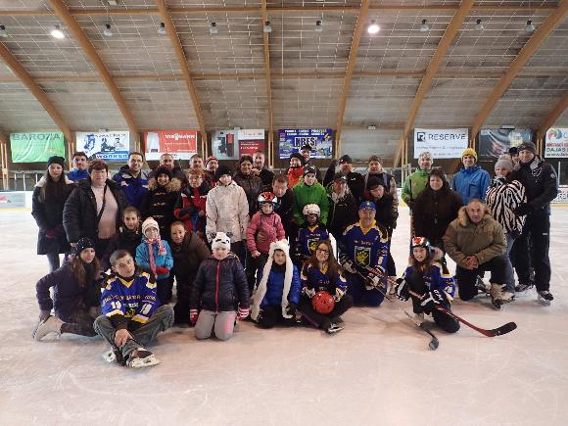

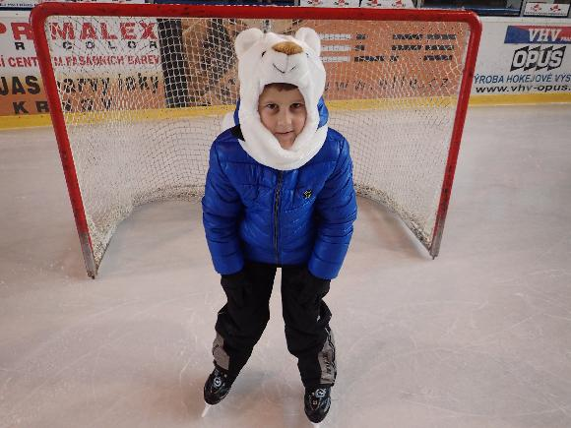

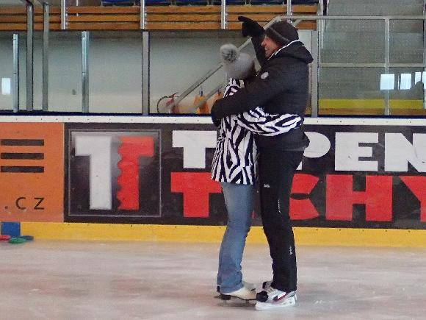

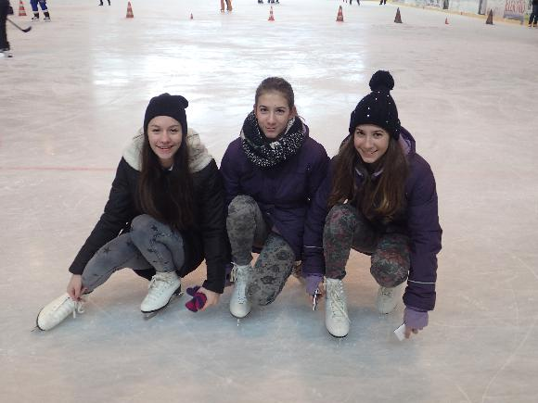

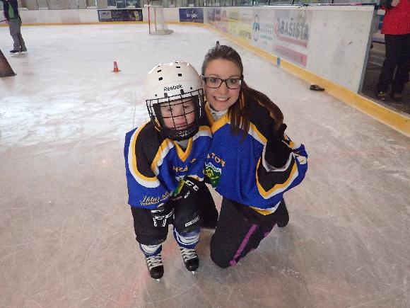

1864-2014 150 let českého dobrovolného hasičstva
Na výroční schůzi jsem byla mile překvapena ze srdečné atmosféry a účasti zejména hostů z Polska, místostarosty Krnova a starostů okolních vesnic. Byla zde zhodnocena činnost za rok 2014 JSDH okrsku, z čehož vyplynulo, že tato dobrovolná složka má stále své významné uplatnění na poli záchrany života a majetku. Nejen to, působí i v oblasti kultury a charity.
S. Sýkorová
Opravený Batoláček

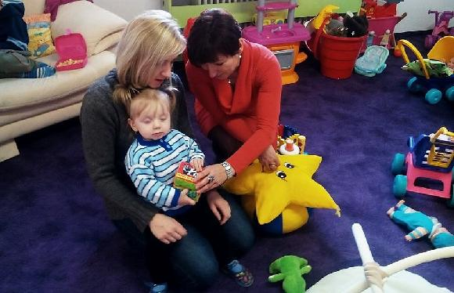

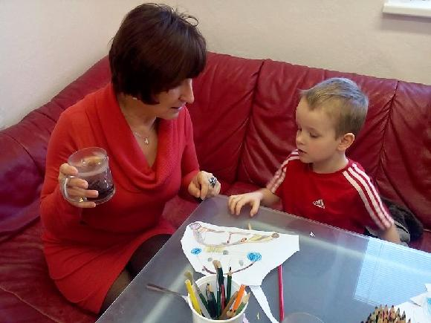

Stará hospoda zmizela!

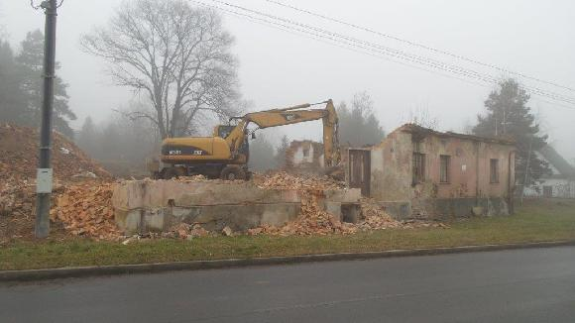

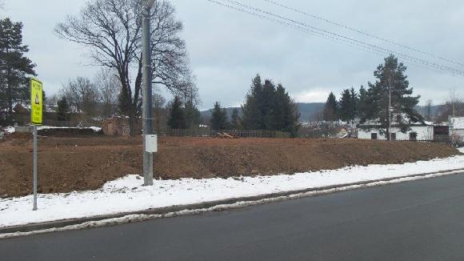

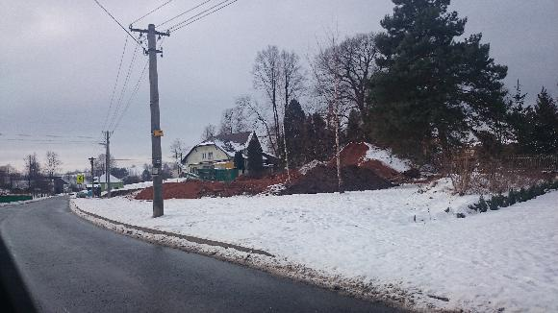

Téměř po dvaceti letech konečně zmizela ruina bývalé hospody pod nádražím a všichni se mnou budete jistě souhlasit, že máme důvod k radosti. Děkujeme, pane Lukeszi. Snad brzy půjdou k zemi i ostatní pobořené stavby.

Vernisáž v kapličce

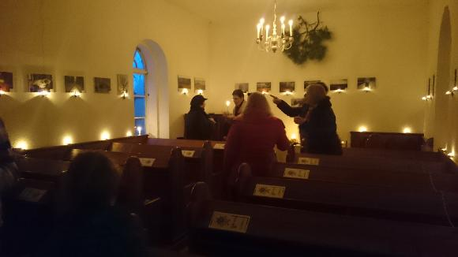

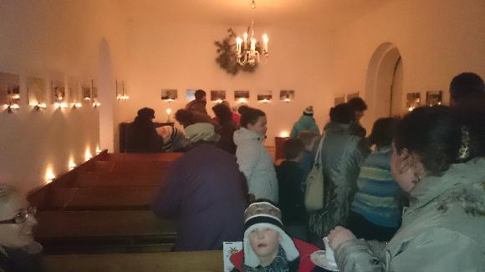

Ve středu 28. ledna v 17 hodin zahájil pan Kamil Krmášek vernisáž zajímavých fotografií paní Čížové v bývalé evangelické kapli v Zátoru. Zúčastnila jsem se jí v doprovodu obou místostarostů. Byla jsem překvapena úžasnou atmosférou místa a nadchl mě důvtip, s jakým bylo vše připraveno. Prostor byl osvětlený svícemi a pod každou fotografií byla kramlíkem přichycena čajová svíčka. Kaplí vonělo svařené víno a bábovka. Příjemně jsme si popovídali. S. Sýkorová

Místní knihovna
Ve dnech 4. až 6. února se po mnoha letech konala revize za účasti čtyř knihovnic z Městské knihovny Bruntál-Regionálního knihovnického centra. Předcházela jí důkladná a pečlivá příprava. Výsledek stojí za to. Všechny knihy byly opatřeny kódem, aby se mohly půjčovat pomocí čtečky. Na konci roku tak bude možné snadněji a rychleji vypracovat povinnou statistiku. Podařilo se vyřadit všechny staré a opotřebované knihy, takže na policích máme více místa na novinky. Vyřazené dětské knihy ještě upotřebí děti v Batoláčku. Na obecních webových stránkách budeme zveřejňovat seznamy nových knih včetně výměnných fondů, které nám několikrát do roka posílají z Bruntálu.
Třebaže se potýkáme s nedostatkem místa a těšíme se na novou bezbariérovou knihovnu, velmi dobře si uvědomuji, že naše knihovna je velmi pěkně vybavená a hlavně pravidelně a bohatě doplňovaná novými knihami podle přání čtenářů a výpočetní technikou. A to není všude obvyklé. Děkuji paní starostce, zaměstnancům obecního úřadu a zastupitelstvu za pozornost, kterou místní knihovně věnují. Jsem ráda, že máme v Zátoru tolik čtenářů. Vím totiž, že mnohé obecní knihovny zejí prázdnotou. Těm občanům, kteří by také rádi četli, ale v návštěvě knihovny jim brání zdravotní potíže, nabízím pomoc. Knihy vám může někdo přinést. Stačí jen vzkázat, že chcete číst a co vás zajímá. Brzy si budete moci knihy vyhledat na obecních stránkách. Děkuji vyučujícím z MŠ a 1. stupně ZŠ za to, že své žáky do knihovny pravidelně vodí. Některé děti se tak do knihovny dostanou poprvé v životě se svými učiteli, zalíbí se jim to a dál už chodí samy. Těším se, že k nám najdou cestu i rodiče s předškoláky. V době, kdy jsou knihy tak drahé, využijte nabídku obce a choďte do knihovny co nejčastěji.
Pavlína Kadlčíková, knihovnice

Masopustní koblihy

500 g polohrubé mouky (ne studené), 80 g moučkového cukru, 70 g másla pokojové teploty, 2-3 lžíce rumu, 3 žloutky, 250 ml mléka, 70 g droždí (čerstvé!), 1 vanilkový cukr, zavařenina, přepuštěné máslo, olej nebo sádlo na smažení, kousek mrkve do oleje.
Rozdrobíme droždí do malé misky, přidáme trochu mouky, cukru, mléka a necháme na teplém místě vzejít kvásek. Žloutky utřeme s máslem, práškovým i vanilkovým cukrem a rumem. Přidáme mouku, kvásek, zbytek mléka a zaděláme těsto na koblihy, které se nechytá vařečky. Slabě poprášíme moukou, zakryjeme utěrkou a na teplém místě necháme kynout.
1. Když je těsto vykynuté, rozválíme ho na pomoučeném vále na plát asi 1 cm vysoký a formičkou na koblihy nebo skleničkou vykrajujeme kolečka. Plníme zavařeninou a přitiskneme druhou koblihovou půlkou těsně k sobě a necháme ještě na vále přikryté utěrkou vykynout.
2. Když je těsto nakynuté, lžící vykrajujeme kousky, do kterých balíme marmeládu jako do buchty. Necháme přikryté ještě nějakou chvíli kynout. Kobliha by měla mít nějakou dobrou dušičku, protože to jí přidává na přitažlivosti. Za vrchol je považována zavařenina meruňková, jahodová nebo domácí rynglová.
V pánvi rozpálíme dostatečné množství přepuštěného másla (oleje nebo sádla) a po obou stranách smažíme do zlatohnědé barvy. Po vyjmutí necháme okapat na papírovém ubrousku. Ještě horké koblihy jsou prostě něco, co vám zvedne náladu i v nejkrušnějším počasí, když se jinak nic nedaří. Člověk se nesmí polekat hromady kalorií pod pěkně osmaženou slupkou, ale bez toho by to nebyly ty správné koblihy ani boží milosti. Podle tradice by měl po koblihách přijít půst těla i duše.
Tipy pro zdárné usmažení koblih:
Těsto na koblihy musí být oproti klasickému kynutému těstu řidší.
Do těsta se vždy přidává trochu alkoholu, aby koblihy během smažení nenasákly moc tuku.
Těsto musí dobře vykynout, zvláště druhé kynutí po vykrojení koblih je důležité, koblihy musí před smažením zdvojnásobit svůj objem.
Dobře vykynuté koblihy plavou po hladině a vznikne tak charakteristický světlý prstenec po obvodu.
Koblihy musí mít během smažení dostatek místa, aby mohly volně plavat po hladině, nesmí se dotýkat dna.
Při smažení z první strany hrnec přikryjte pokličkou, aby pára těsto nafoukla a vdolky či koblihy byly krásně nadýchané. Z druhé strany už pokličky není potřeba.

OBČANSKÉ ZÁLEŽITOSTI
Oslavencům blahopřejeme a do dalších let přejeme dobré zdraví, štěstí a rodinnou pohodu.

Anna Kraváčková
Jarmila Málková
Antonín Kunášek
Bohumila Bartoňková
Dagmar Hájková

Rozloučili jsme se
Jaroslav Skřivánek
Vojtěch Sleha

Vážení pozůstalí
Přijměte upřímnou soustrast nad ztrátou blízkého člověka.

S panem Jaroslavem Skřivánkem se paní starostka rozloučila těmito slovy.
Vážená zarmoucená rodino, smuteční hosté, přátelé
Mám tu čest rozloučit se dnes, v zastoupení všech občanů Zátoru, pracovníků úřadu a jménem svým s člověkem, který byl našemu srdci velice blízký. Se kterým jsme prožili spoustu krásných a hlavně veselých chvil. Byl pro nás nejen kolega, ale byl osobností, která se starala o chod obce a její občany nejprve dvě volební období ve funkci místostarosty a v letech 1998 - 2002 starosty. V tu dobu jsem měla tu čest s ním spolupracovat. V roce 2000 převzal slavnostně z rukou tehdejšího předsedy poslanecké sněmovny Václava Klause prapor a znak obce, jež sám vytvořil a výtvarně zpracoval. Miloval Zátor, jeho obyvatele, přírodu, již mnohokrát maloval. Byl plný nápadů, zářil veselou náladou, optimismem tryskajícím z hloubi srdce a dokázal jej přenášet na ostatní. Nepokazil žádný špás, žádnou legraci. Ve společnosti kolem sebe šířil radost, pohodu a veselí. Byl naším pozitivním duchem úřadu. Vzpomínáme na jeho specifický humor a oblíbené vtipy, které tak rád vyprávěl. Po dobu našeho společného působení na obci mi byl mým rádcem a pomocníkem. Z jeho životních zkušeností a moudrých rad čerpám dodnes. Stále se ptám při své práci i v soukromí, co by na to Jarek řekl?
Milý Jarku, budeš nám chybět, měli jsme tě rádi.

Zpravodaj vychází pravidelně každý sudý měsíc v posledním týdnu ZDARMA.
Do 15. dne každého sudého měsíce lze podávat návrhy na příspěvky v tištěné podobě do kanceláře OÚ Zátor, nebo elektronicky na e-mail: obec zator.cz, inzerce - po dohodě za úplatu.
Informace o obci Zátor na www.zator.cz.
Zátorský zpravodaj vydává: OÚ Zátor, vychází: 1x za dva měsíce
redakční rada: Salome Sýkorová, Jana Kadlčíková
povoleno MK ČR pod ev. č. : E14440

